**运维服务工具应用情况说明**



青岛慧海联创信息技术有限公司

文档信息

|  |  |  |  |  |
| --- | --- | --- | --- | --- |
| 文档名称编号 | 运维服务工具应用情况说明（HHLC-ITSS-YWGJYYQKSM） | | | |
| 编制单位 | 青岛慧海联创信息技术有限公司 | | | |
| 文档版本 | 版本日期 | 版本说明 | 作者 | 审核 |
| V1.0 | 2025-6-20 | 发布版本 | 郑永伟 | 宫海亭 |
|  |  |  |  |  |
|  |  |  |  |  |

**目** **录**

1. 过程管理工具 1

1.1. 名称 1

1.2. 来源 1

1.3. 应用情况 1

1.4. 运维工具主要功能 1

1.5. 具体功能描述： 2

1.5.1 服务级别管理过程设计 2

1.5.2 服务报告管理过程设计 3

1.5.3 事件管理设计 3

1.5.4 问题管理设计 4

1.5.5 配置管理设计 4

1.5.6 变更管理过程设计 4

1.5.7 发布管理过程设计 4

1.5.8 可用性和安全管理设计 5

1.5.9 知识库管理 5

2. 监控工具 7

2.1. 名称 7

2.2. 来源 7

2.3. 应用目标 7

2.4. 工具主要功能和应用效果 7

3. 工具使用效果说明 9

过程管理工具

名称

360安全云数字化协作平台。

来源

开源。

应用目标

360安全云数字化协作平台主要应用于运维服务部，实现工单状态查看、跟踪、解决、回访、等问题的统一管理，同时为运维人员的运维服务工作提供工具支撑。帮助我公司完善了运维服务流程。

具体功能描述

门户

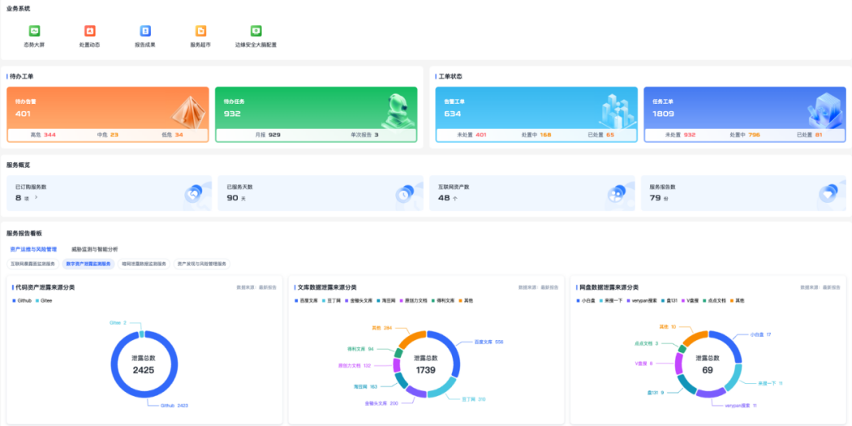

展示所有的待办工单，工单状态，已订购服务数、互联网资产数、服务报告数、服务报告的图标信息。

工单流程

#### 威胁风险

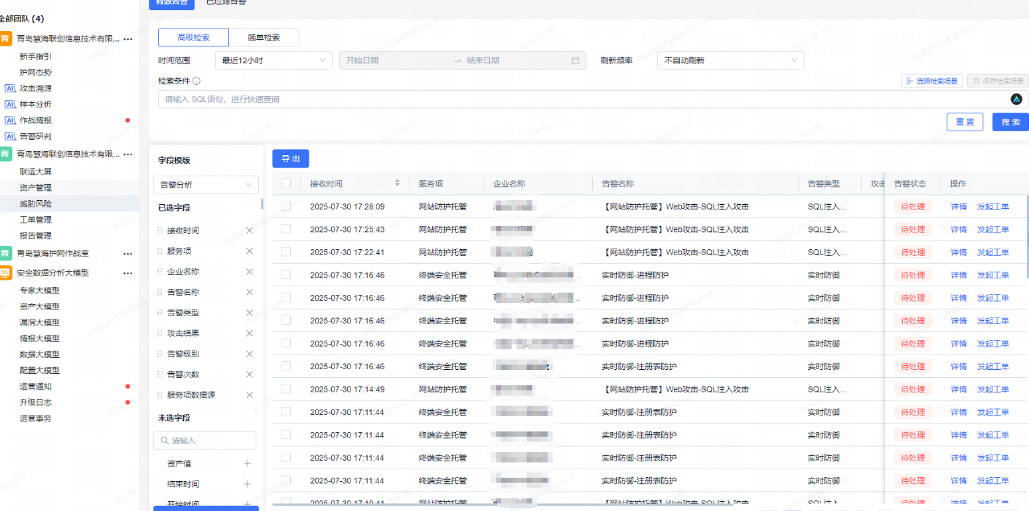

运维服务人员可通过不同筛选条件检索不同风险，通过发起工单开始事件管理流程

#### 协同研判

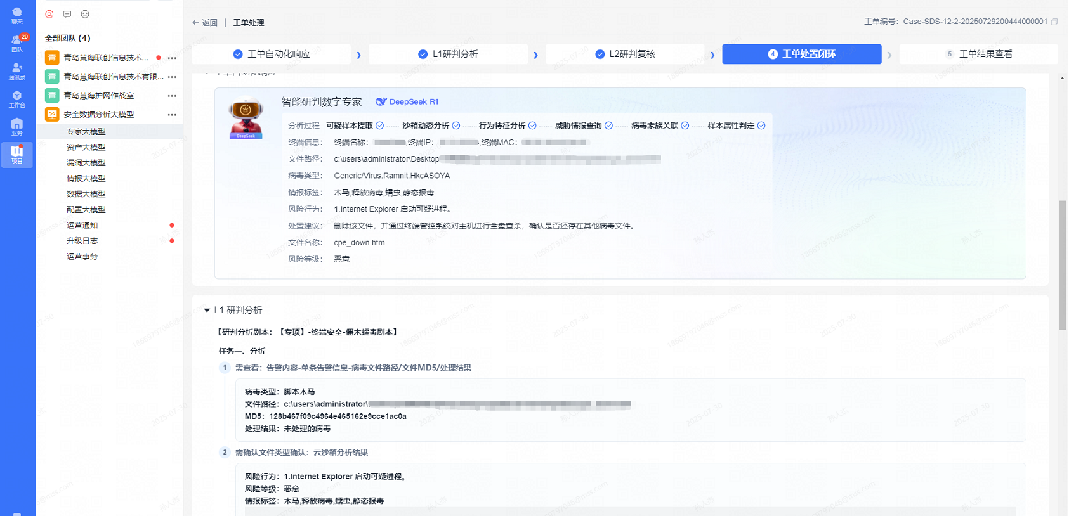

发现风险发起工单后，协同工作进入工单处理流程

根据实际情况进行L1,L2级研判和复核。

L2分析研判复核主要包括360安全大模型、攻击溯源数字员工、告警研判数字员工、样本分析数字员工、邮件溯源数字员工。

#### 处置闭环

根据实际情况由L1或L2进行处置，处置完成后会对客户方进行消息提醒并生成服务报告。

#### 服务报告

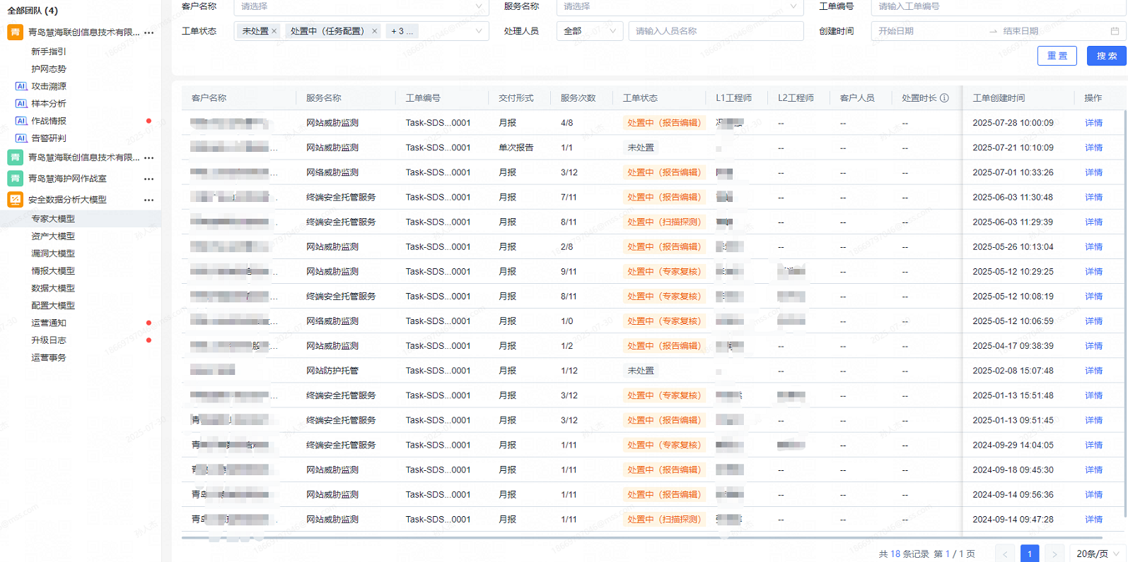

处置完成后生成的服务报告。

## 应用情况

目前该工具已应用在市民服务中心智能化运维服务项目、平度市政府采购医药卫生信息化资产服务外包项目等，目前工具运行稳定，通过使用此工具做到及时发现并处理潜在风险，避免了系统中断、容量事件的发生。

## 指标完成情况

依据《2025年度运维服务能力管理指标体系》，研发工具自评次数≥1 次达到了指标要求

监控工具

**2.1.** **名称**

H3C智能管理中心

**2.2.** **来源**

**开源**

**2.3.** **应用目标**

H3C智能管理中心

主要应用于公司对外提供交通行业的运维服务。该系统主要公司通过协助工程师可实时监控运维对象的运行状态、容量、故障异常告警等活动，为远程运维提供有效的数据信息，提高工程师的应急响应能力和发现问题能力，更好的保障客户业务系统的正常稳定运行，从而达到提高服务可用性的目的。

工具主要功能和应用效果

首页

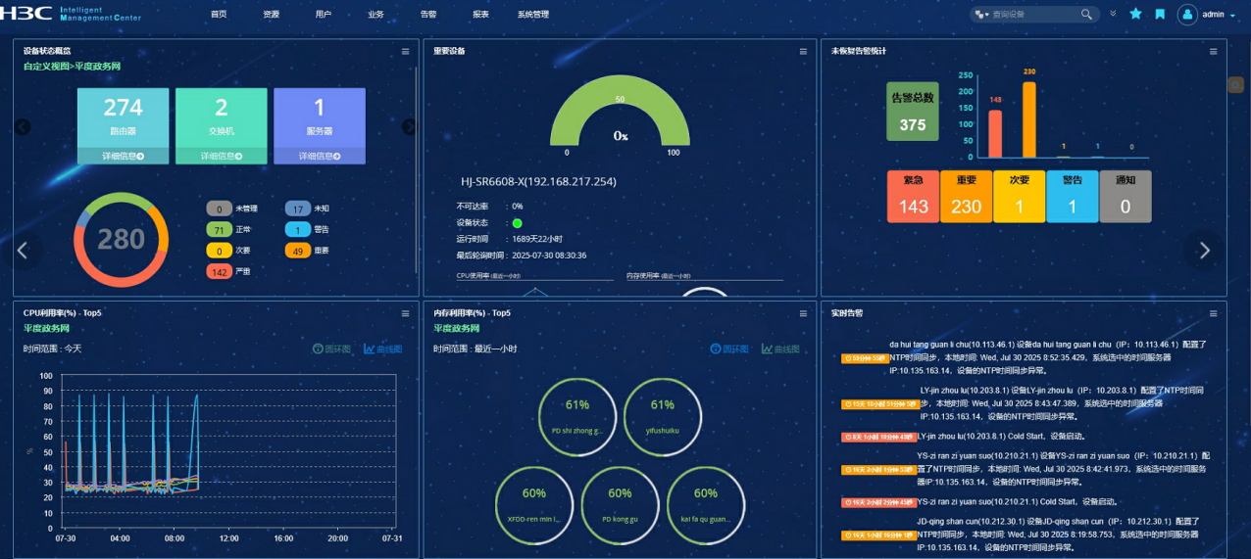

首页显示正在监控的设备概况，资源情况包括CPU使用率、内存使用率等。还包括重要设备监控和未恢复告警统计

自定义网络拓扑图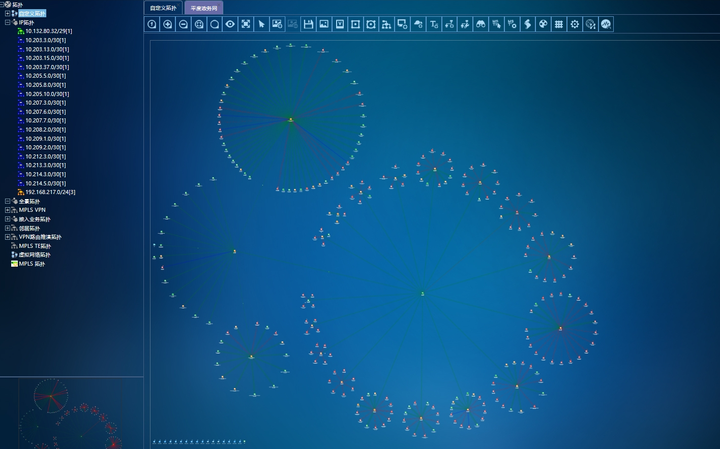

自定义网络拓扑图功能，能够清晰的对网络结构进行可视化描述。

视图管理

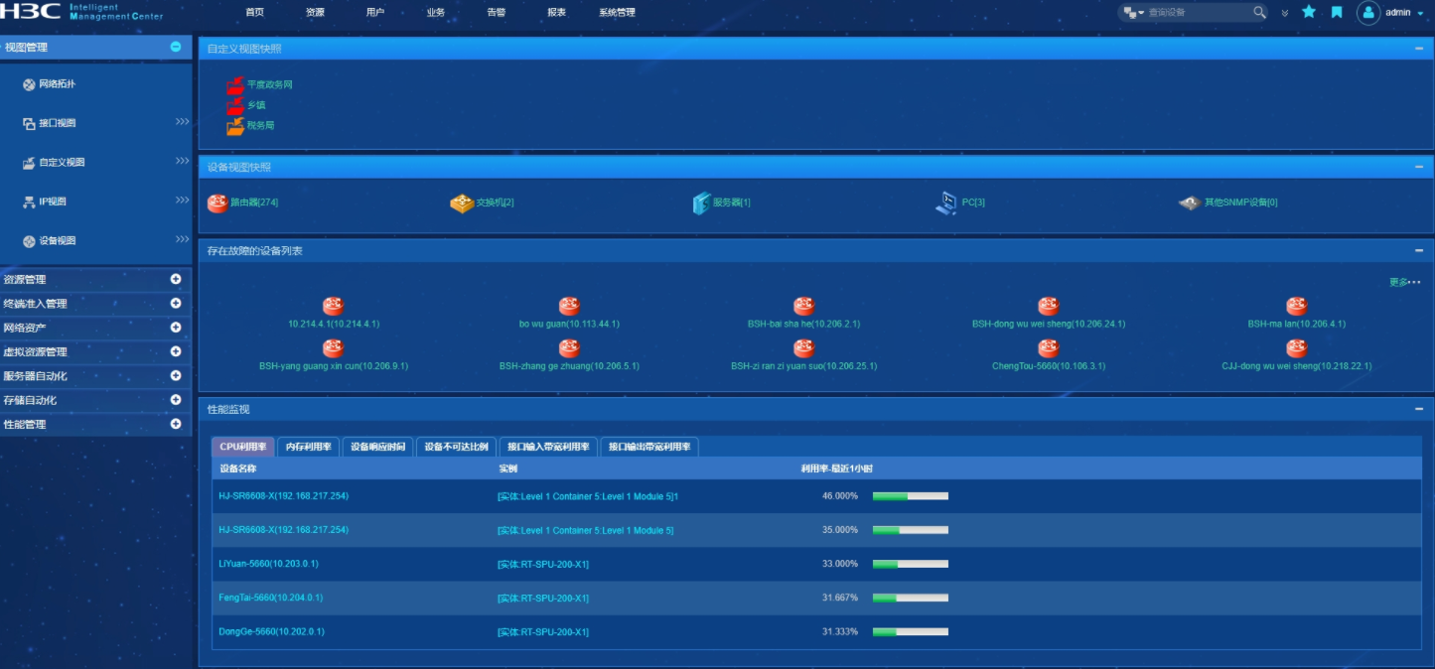

能够非常便捷的查看网络拓扑图、接口视图、自定义视图、ip视图

用户管理

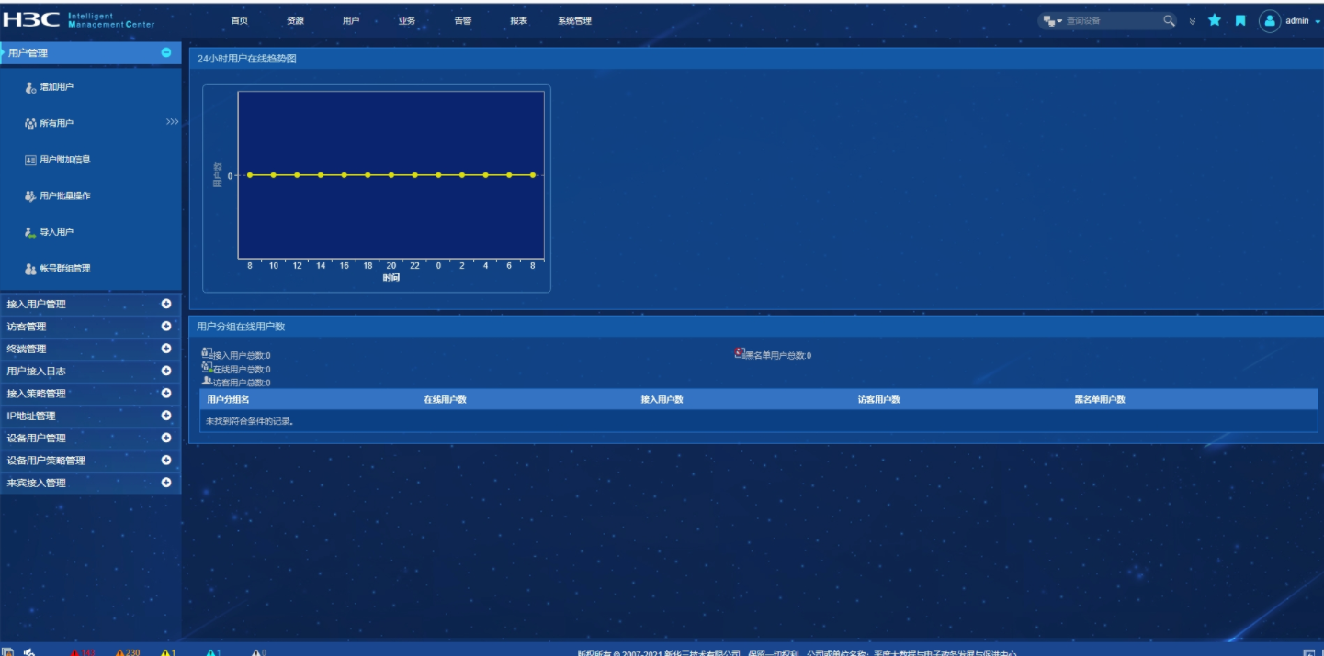

包括用户新增、导入、分组等基础功能

设备配置管理

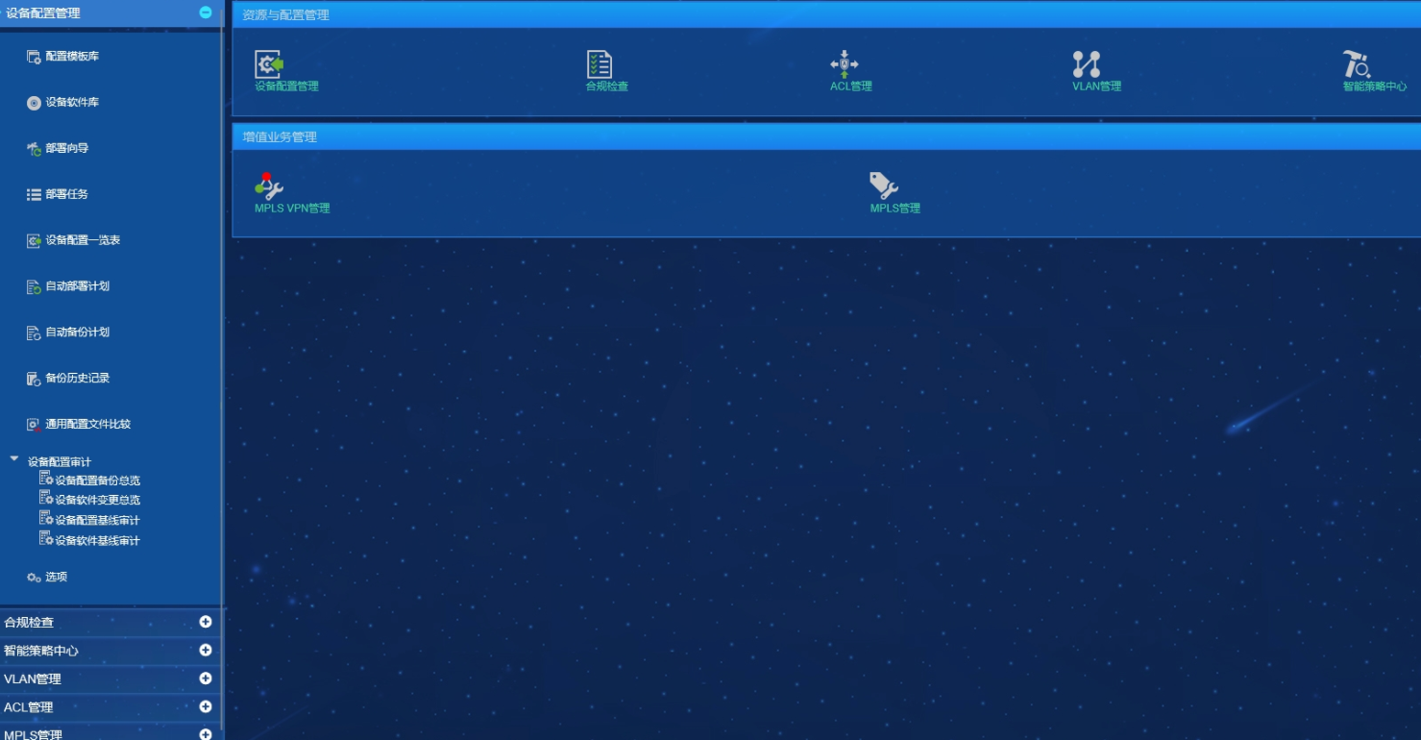

配置模板库、设备软件库部署向导等功能完成自动备份和自动部署计划。

告警管理

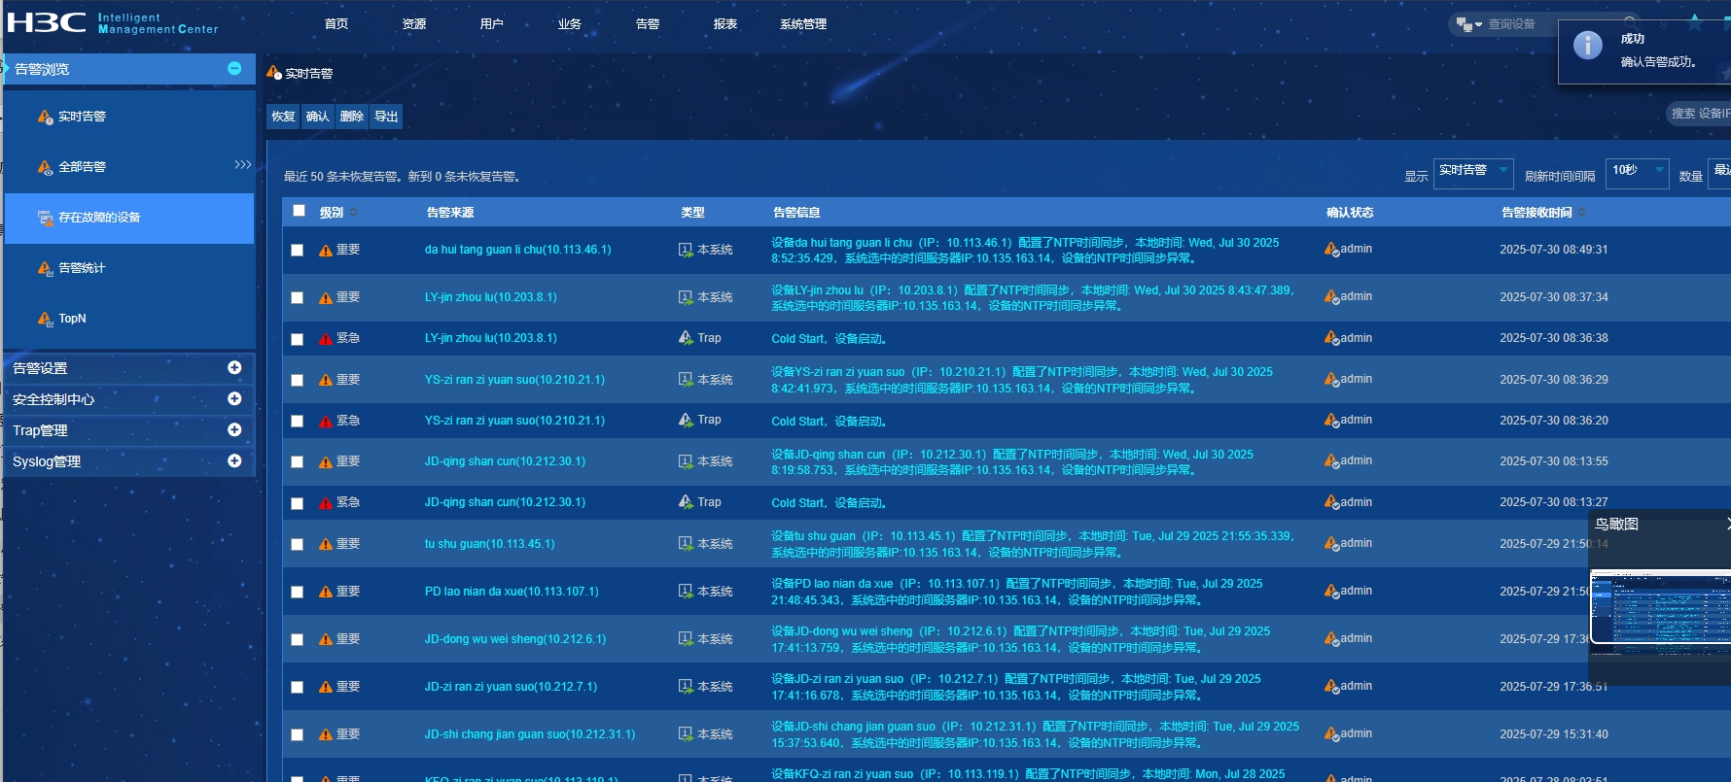

可时时查看告存在故障的设备，也可查看不同告警信息。

报表管理

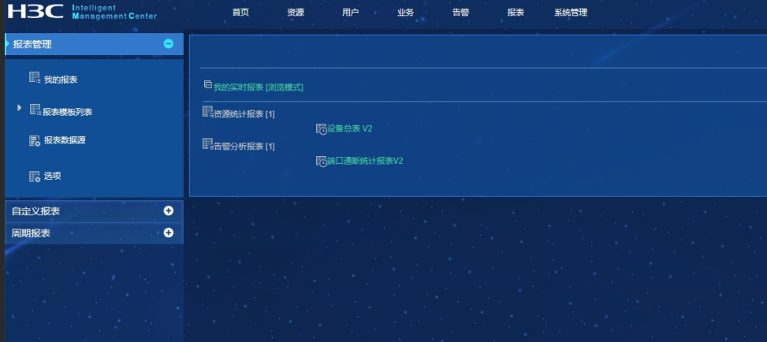

支持报表的查看和导出

## 应用情况

目前该工具已应用在青岛市民政局便民系统平台运维服务项目中，目前工具运行稳定，通过使用此工具及时监测路由器、交换机等网络设备的运行状态，做到及时发现及时处理。保证了系统的稳定运行

## 指标完成情况

依据《2025年度运维服务能力管理指标体系》，研发工具自评次数≥1 次达到了指标要求

**3.** **工具使用效果说明**

360安全云数字化协作平台、H3C智能管理中心，在以下项目中得到很好的应用，并提高了我们的服务能力和客户满意度。

|  |  |  |  |
| --- | --- | --- | --- |
| 项目名称 | 工具名称 | 运维工具功能应用内容 | 使用效果说明 |
| 1、平度市政府采购医药卫生信息化资产服务外包项目  2、市民服务中心智能化运维服务项目 | 360安全云数字化协作平台 | 服务台、事件管理、问题管理、服务报告、日常管理、客户视图（用户视图）、巡检管理等 | 1、提高了项目人员的运维服务能力和工作效率高；  2、提高了运维人员发现问题、分析解决和解决问题的能力；  3、提升了运维工作  的专业性和标准化程度，对运维服务的过程赶紧做到了可查可控，提升了客户满意度。 |
| H3C智能管理中心 | IT 系统的性能监控、性能分析、故障监控、故障分析及定位、资产及配置文件的管理、强大的报表分析等功能 |
| 3、青岛市民政局便民系统平台运维服务项目 |